**Bài 1: vào trang** <http://demo.seleniumeasy.com/basic-checkbox-demo.html>

Tìm xPath của 7 checkbox được khoanh trong ảnh sau, đặt tên và điền xPath vào bảng.

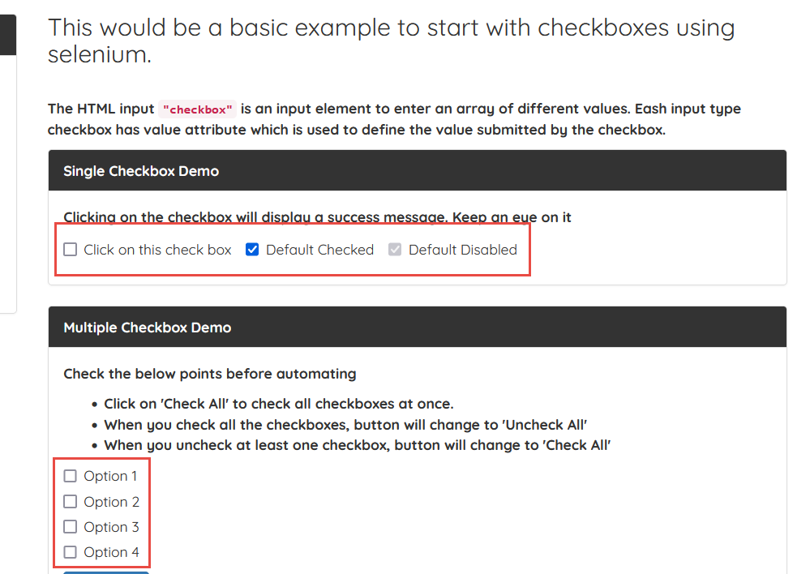

|  |  |  |
| --- | --- | --- |
| **Tên element (tự đặt tên)** | **xPath** | **Note** |
| **thisCheckbox** | //input[@id="isAgeSelected" ] | Lấy bằng id |
| **defaultCheck** | //label[normalize-space()='Default Checked']/child::input | Tìm label rồi lấy con là input |
| **defaultDisable** | //label[normalize-space()='Default Disabled']/child::input |  |
| **checkOption1** | //label[normalize-space()='Option 1']/child::input | Lấy theo child |
| **checkOption2** | //label[normalize-space()='Option 2']/child::input |  |
| **checkOption3** | //label[normalize-space()='Option 3']/descendant::input | Lấy theo descendant |
| **checkOption4** | //label[normalize-space()='Option 4']/descendant::input |  |

**Bài 2:** vào trangchủ trong link

[**https://techydevs.com/demos/themes/html/trizen-demo/trizen/index.html**](https://techydevs.com/demos/themes/html/trizen-demo/trizen/index.html)

**Tìm xPath của tất cả các elements trong form sau, đặt tên element và điền vào bảng:**

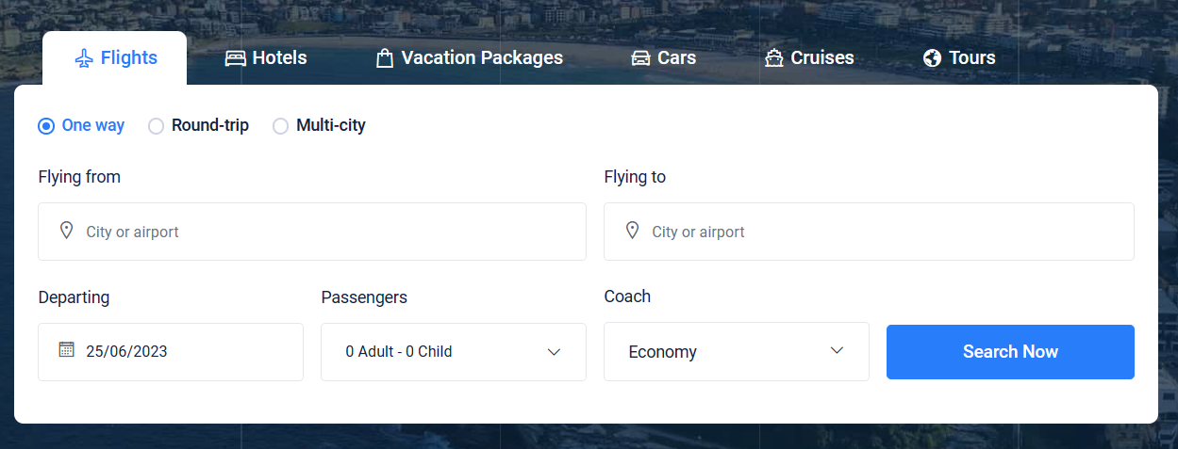

|  |  |  |
| --- | --- | --- |
| **Tên element (tự đặt tên)** | **xPath** | **Note** |
| **checkOneWay** | **//a[normalize-space()='One way' and not(contains(@class,"active"))]**  **Hoặc lấy cả active**  **//a[normalize-space()='One way']** | **Không lấy liên kết active** |
| **checkRoundTrip** | **//a[normalize-space()='Round-trip']** | **Như trên** |
| **checkMultiCity** | **//a[normalize-space()='Multi-city']//ancestor::li** | **Lấy li “tổ tiên”** |
| **textFlyingFrom** | **//div[@id="flight"]/descendant::div[@class="tab-pane fade show active"]/descendant::div[@class="col-lg-6 pr-0"]//input** |  |
| **textFlyingTo** | **//div[@id="flight"]/descendant::div[@class="tab-pane fade show active"]/descendant::div[@class="col-lg-6"]//input** |  |
| **chooseDeparting** | **//div[@id="flight"]/descendant::div[@class="tab-pane fade show active"]/descendant::div[@class="col-lg-3 pr-0"]/descendant::label[text()='Departing']/following-sibling::div//input** |  |
| **dropPassengers** | **//div[@id="flight"]/descendant::div[@class="tab-pane fade show active"]/descendant::div[@class="col-lg-3 pr-0"]/descendant::label[text()='Passengers']/following-sibling::div//a** |  |
| **dropCoach** | **//div[@id="flight"]/descendant::div[@class="tab-pane fade show active"]/descendant::div[@class="col-lg-3 pr-0"]/descendant::label[text()='Coach']/following-sibling::div//button** |  |
| **buttonSearch** | **//div[@id="flight"]/descendant::div[@class="tab-pane fade show active"]/descendant::div[@class="col-lg-3"]/a** |  |

**Bài 3:** vào link <http://demo.seleniumeasy.com/basic-select-dropdown-demo.html>

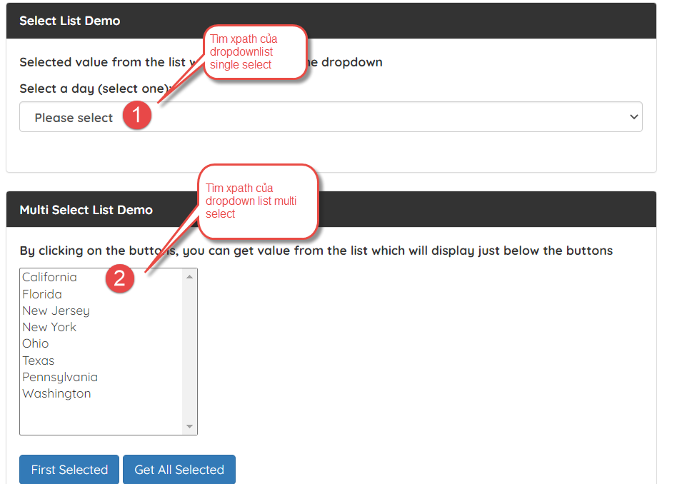

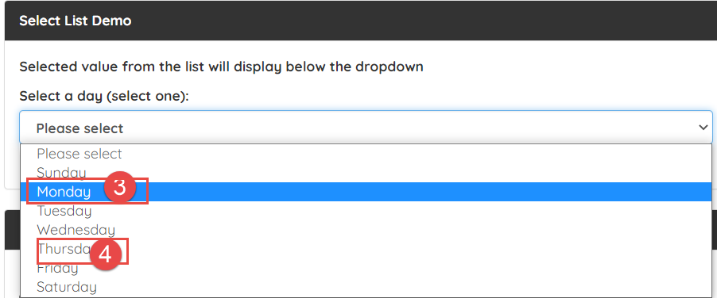

**Tìm các xpath của phần tử 1, 2, 3, 4 trên, đặt tên element và điền vào bảng:**

|  |  |  |  |
| --- | --- | --- | --- |
|  | **Tên element** | **xPath** | **Note** |
| **1** | **selectSingleDay** | **//select[@id='select-demo']** |  |
| **2** | **selectMultiList** | **//div[@class="panel panel-default"]/descendant::select[@id='multi-select']** |  |
| **3** | **selectOptionMonday** | **//select[@id='select-demo']/option[@value="Monday"]** |  |
| **4** | **selectOptionThursday** | **//select[@id='select-demo']/option[@value="Thursday"]** |  |